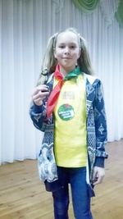**В ноябре в нашей дружине прошёл сбор «Вместе дружная семья».**

**Все ребята заранее готовились к сбору. После построения и сдачи рапортов  Председатель Совета дружины доложила о готовности к сбору педагогу-организатору. Первый вопрос сбора: «Никогда не забудем: внуки о войне». Каждый отряд подготовил эссе или рассказ о ветеране войны, а также совместное фото. Лучшими были рассказы Петкевия Евгении и 6 класса. Во второй части сбора прошла увлекательная игровая программа «Последний пионер-герой». Ребята состязались в разных конкурсах. Последним пионером-героем заслуженно стала Шерстюк Ульяна. Она была награждена медалью и статуэткой. Мы все её поздравляем с победой.**

**ПСД Крупец Анастасия**